Partie CHIMIE d’un D.S. de 2 heures [Lycée LAVOISIER(53100)]


bernard.helard@ac-nantes.fr

Lycée Lavoisier de Mayenne

Exercice I Etude d’un système chimique : cuivre, argent
Le document ci-dessous est la sélection de quatre photos d’une même expérience, laquelle a été réalisée en laissant tomber de la tournure de cuivre dans une solution aqueuse de nitrate d’argent..
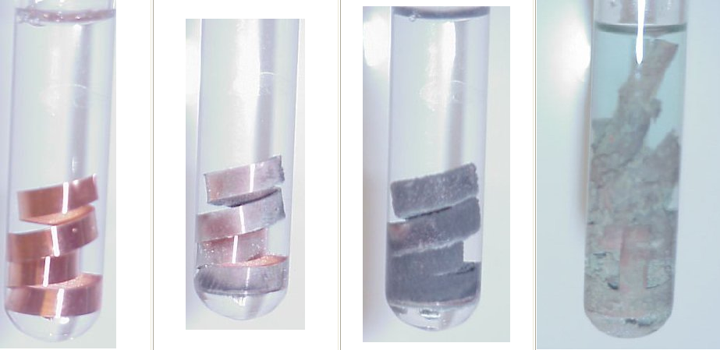

t = 0
t = 30 s mi
t = 5 min
t = 50 min

Données
➢ La solution aqueuse utilisée est formulée (Ag⁺ + NO₃⁻) est incolore et a pour concentration en soluté (formule : AgNO₃) apporté : C = 50 mol.m⁻³
➢ La tournure de cuivre a été introduite dans la solution aqueuse incolore à la date t = 0.
➢ Couples impliqués : Cu²⁺/_{Cu} et Ag⁺/_{Ag}
➢ Le bilan de la réaction est modélisé par l’équation : Cu_{(s)} + 2 Ag⁺_{(aq)} = Cu²⁺_{(aq)} + 2 Ag_{(s)}
➢ Conductivités molaires ioniques : λCu²⁺ = 11 mS.m².mol⁻¹ λAg⁺ = 6,2 mS.m².mol⁻¹
λNO₃⁻ = 7,1 mS.m².mol⁻¹

Contrôles effectués
A la date t = 60 min (minutes), on filtre le contenu du tube.
Un conductimètre, avec sa sonde immergée dans le filtrat, mesure une conductivité σ_{m} = 6,5 mS.cm⁻¹
Le dosage des ions cuivre (II), dans un échantillon du filtrat, a donné : [Cu²⁺] = 14 mol.m⁻³
Le dosage des ions argent (I), dans un autre échantillon du filtrat, a donné : [Ag⁺] = 22 mol.m⁻³

Questions
- Quel type de réaction a eu lieu dans le système ? Interpréter cette réaction en définissant deux transformations et en utilisant un vocabulaire scientifique adapté. Retrouver son équation bilan en faisant la somme, membre à membre, de deux demi-équations.
- Que vaut le concentration en ions nitrate à le date initiale t = 0 ? Cette concentration [NO₃⁻] va-t-elle varier au cours de l’évolution du système chimique étudié sachant que le volume de sa phase aqueuse restera inchangé ? Justifiez la réponse.
- Quels sont les ions présents dans ce système chimique à la date t = 0 ? Calculer la conductivité σ₀ de la phase aqueuse du système dans son état initial. (réponse en mS.m⁻¹)
- Calculer la valeur σ_{a} attendue de la conductivité à partir des résultats des dosages, à la date t = 60 min. Le résultat est-il en accord avec la mesure effectuée par le conductimètre ? Justifier la réponse en transformant l’unité « millisiemens par mètre » en « millisiemens par centimètre ».
- A l’aide d’un spectrophotomètre informatisé, l’absorbance A de la phase aqueuse a pu être acquise au cours du temps. L’étalonnage du système expérimental a abouti à la relation : [Cu²⁺] (en mol.m⁻³) = 28A. Le système chimique a-t-il atteint son avancement maximal lorsqu’il a fonctionné pendant une heure ? Justifier la réponse en complétant le tableau d’avancement chronologique de la feuille annexe et en commentant la courbe temporelle A(t). ( sur feuille annexe, à joindre à la copie)
- Est-il nécessaire de demander au logiciel utilisé de créer la courbe temporelle de l’avancement x(t) pour comparer la vitesse de réaction aux dates t = 10 min et t = 50 min ? Justifier la réponse en consultant la relation donnée à la question précédente. Comparer alors ces deux vitesses en effectuant les tracés nécessaires sur la courbe A(t) et exprimant le résultat de la comparaison clairement.
- D’après le tableau d’avancement, quel est le temps t_{1/2} de demi-réaction ? Justifier la réponse. Placer, au mieux, sur la courbe d’absorbance, le point D correspondant à la demi-réaction du système étudié.

NOM : Prénom : CLASSE : TSb 15/10/09
Annexe CHIMIE

date | avancement | x | Cu_{(s)} | 2 Ag⁺_{(aq)} | ⇨ | Cu²⁺_{(aq)} | 2 Ag_{(s)}
min | x | mmol | mmol | mmol |  | mmol | mmol
0 | x₀ | 0,00 | 7,50 | 1,00
10 | x₁₀ | 0,06
50 | x₅₀ |  |  |  |  | 0,25
60 | x₆₀ |  |  | 0,44
180 | x_{max} |  | 7,00 |  |  |  | 1,00

